<Nome do Projeto>
Documento de Produto de Software

Versão 1.0

Histórico da Revisão
Data | Versão | Descrição | Autor
27/04/2020 | 1.0 | Desenvolvimento do documento de produto de software com diagrama de caso de uso, especificação de caso de uso, diagrama de classes e Diagrama de Entidade Relacionamento. | Lucas de Mello

Índice Analítico
1. Diagrama de Caso de Uso 8
2. Catálogo de Atores 8
3. Acessar Sistema Administrador 9
3.1 Breve Descrição 9
4. Fluxo de Eventos 9
4.1 Fluxo Básico 9
4.2 Fluxos Alternativos 9
4.2.1. [A1] 9
4.2.2. [A2] 9
4.2.3. [A3] 9
4.2.4. [A4] 9
5. Pré-condições 9
6. Pós-condições 9
7. Acessar Sistema Cliente 10
7.1 Breve Descrição 10
8. Fluxo de Eventos 10
8.1 Fluxo Básico 10
8.2 Fluxos Alternativos 10
8.2.1. [A1] 10
8.2.2. [A2] 10
8.2.3. [A3] 10
8.2.4. [A4] 10
9. Pré-condições 10
10. Pós-condições 10
11. Cadastrar Livros 11
11.1 Breve Descrição 11
12. Fluxo de Eventos 11
12.1 Fluxo Básico 11
12.2 Fluxos Alternativos 11
12.2.1. [A1] 11
12.2.2. [A2] 11
12.2.3. [A3] 11
13. Pré-condições 11
14. Pós-condições 11
15. Consultar Livros 12
15.1 Breve Descrição 12
16. Fluxo de Eventos 12
16.1 Fluxo Básico 12
16.2 Fluxos Alternativos 12
16.2.1. [A1] 12
16.2.2. [A2] 12
16.2.3. [A3] 12
17. Pré-condições 12
18. Pós-condições 12
19. Atualizar Livros 13
19.1 Breve Descrição 13
20. Fluxo de Eventos 13
20.1 Fluxo Básico 13
20.2 Fluxos Alternativos 13
20.2.1. [A1] 13
20.2.2. [A2] 13
20.2.3. [A3] 13
20.2.4. [A4] 13
20.2.5. [A5] 13
21. Pré-condições 13
22. Pós-condições 13
23. Excluir Livros 14
23.1 Breve Descrição 14
24. Fluxo de Eventos 14
24.1 Fluxo Básico 14
24.2 Fluxos Alternativos 14
24.2.1. [A1] 14
24.2.2. [A2] 14
24.2.3. [A3] 14
25. Pré-condições 14
26. Pós-condições 14
27. Cadastrar Conta Cliente 15
27.1 Breve Descrição 15
28. Fluxo de Eventos 15
28.1 Fluxo Básico 15
28.2 Fluxos Alternativos 15
28.2.1. [A1] 15
28.2.2. [A2] 15
28.2.3. [A3] 15
29. Pré-condições 15
30. Pós-condições 15
31. Consultar Conta Cliente 16
31.1 Breve Descrição 16
32. Fluxo de Eventos 16
32.1 Fluxo Básico 16
32.2 Fluxos Alternativos 16
32.2.1. [A1] 16
32.2.2. [A2] 16
32.2.3. [A3] 16
33. Pré-condições 16
34. Pós-condições 16
35. Atualizar Conta Cliente 17
35.1 Breve Descrição 17
36. Fluxo de Eventos 17
36.1 Fluxo Básico 17
36.2 Fluxos Alternativos 17
36.2.1. [A1] 17
36.2.2. [A2] 17
36.2.3. [A3] 17
36.2.4. [A4] 17
37. Pré-condições 17
38. Pós-condições 17
39. Excluir Conta Cliente 18
39.1 Breve Descrição 18
40. Fluxo de Eventos 18
40.1 Fluxo Básico 18
40.2 Fluxos Alternativos 18
40.2.1. [A1] 18
40.2.2. [A2] 18
40.2.3. [A3] 18
41. Pré-condições 18
42. Pós-condições 18

43. Emitir Comprovante de Compra 19
43.1 Breve Descrição 19
44. Fluxo de Eventos 19
44.1 Fluxo Básico 19
44.2 Fluxos Alternativos 19
44.2.1. [A1] 19
44.2.2. [A2] 19
44.2.3. [A3] 19
44.2.4. [A4] 19
44.2.5. [A5] 19
44.2.6. [A6] 19
44.2.7. [A7] 19
44.2.8. [A8] 19
45. Pré-condições 20
46. Pós-condições 20
47. Emitir Relatório 21
47.1 Breve Descrição 21
48. Fluxo de Eventos 21
48.1 Fluxo Básico 21
48.2 Fluxos Alternativos 21
48.2.1. [A1] 21
49. Pré-condições 21
50. Pós-condições 21
51. Relatório de Livros Vendidos 22
51.1 Breve Descrição 22
52. Fluxo de Eventos 22
52.1 Fluxo Básico 22
52.2 Fluxos Alternativos 22
52.2.1. [A1] 22
43. Pré-condições 22
54. Pós-condições 22
55. Relatório de Livros em Reserva 23
55.1 Breve Descrição 23
56. Fluxo de Eventos 23
56.1 Fluxo Básico 23
56.2 Fluxos Alternativos 23
56.2.1. [A1] 23
56.2.2. [A2] 23
56.2.3. [A3] 23
57. Pré-condições 23
58. Pós-condições 23
59. Diagrama de Classes 24
60. Diagrama Entidade Relacionamento 25

Diagrama de Caso de Uso

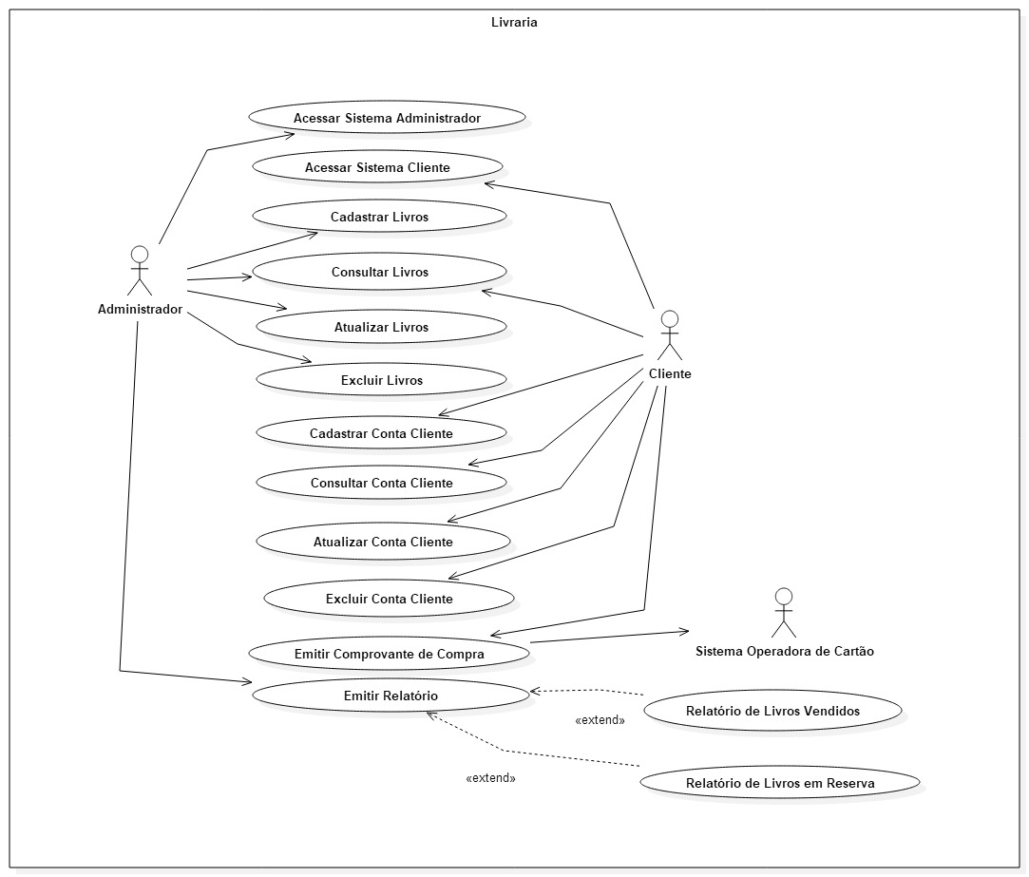

Catálogo de Atores
Nome | Descrição
Cliente | Faz Operações de acessar sistema cliente, consultar livros, cadastrar conta, consultar conta, atualizar conta, excluir conta e emitir nota fiscal.
Administrador | Faz operações de acessar sistema administrador, incluir livros, consultar livros, atualizar livros, excluir livros e emitir relatórios.
Sistema Operadora de Cartão | Ator que representa a verificação junto a operadora de cartão de crédito ou débito para liberação de pagamento e nota fiscal.

Acessar Sistema Administrador

Breve Descrição
Breve Descrição: Caso de uso responsável pelo acesso do Administrador ao Sistema.

Fluxo de Eventos

Fluxo Básico
1. Sistema exibe tela com 3 opções: Acessar Sistema Administrador, Acessar Sistema Cliente e Sair;
2. Administrador seleciona o botão Acessar Sistema Administrador; [A1][A2]
3. Sistema exibe na tela os campos para Login e opção Retornar;
4. Administrador informa os dados de acesso; [A3]
5. Administrador clica em Entrar; [A4]
6. Sistema retorna na tela 6 opções: Incluir Livros, Consultar Livros, Atualizar Livros, Excluir Livros, Emitir Relatório e Sair;
7. Fim do fluxo básico.

Fluxos Alternativos
4.2.1. [A1] Fluxo responsável pela escolha do Administrador.
1. Administrador seleciona Acessar Sistema Cliente;
2. Administrador seleciona Sair.
3. Fim do fluxo alternativo.
4.2.2. [A2] Fluxo responsável pela escolha do Administrador.
1. Administrador seleciona Sair;
2. Fim do fluxo alternativo.
4.2.3. [A3] Fluxo responsável escolha do Administrador.
1. Administrador clica em Retornar;
2. Fluxo retorna ao fluxo básico 1.
4.2.4. [A4] Fluxo responsável por exibir mensagem na tela que os dados de login não constam na base de dados.
1. Sistema exibe na tela mensagem: Dados Incorretos;
2. Fluxo retorna ao fluxo básico 3.

Pré-condições
O Administrador deve possuir os dados de acesso informados pelo Programador.

Pós-condições
Não se aplica.

Acessar Sistema Cliente

Breve Descrição
Breve Descrição: Caso de uso responsável pelo acesso do Cliente ao Sistema.

Fluxo de Eventos

Fluxo Básico
1. Sistema exibe tela com 3 botões: Acessar Sistema Administrador , Acessar Sistema Cliente e Sair;
2. Cliente seleciona o botão Acessar Sistema Cliente; [A1][A2]
3. Sistema exibe na tela 6 opções Cadastrar Conta, Consultar Conta, Atualizar Conta, Excluir Conta, Fazer Compra e Sair;
4. Fim do fluxo básico.

Fluxos Alternativos
4.2.1. [A1] Fluxo responsável pela escolha do Cliente.
1. Cliente seleciona Acessar Sistema Administrador;
2. Cliente seleciona Sair.
3. Fim do fluxo alternativo.
4.2.2. [A2] Fluxo responsável pela escolha do Cliente.
1. Cliente seleciona Sair;
2. Fim do fluxo alternativo.

Pré-condições
Não se aplica.

Pós-condições
Não se aplica.

Cadastrar Livros

Breve Descrição
Breve Descrição: Caso de uso responsável pelo Cadastro de Livros na base de dados.

Fluxo de Eventos

Fluxo Básico
1. Sistema retorna na tela 6 opções: Cadastrar Livros, Consultar Livros, Atualizar Livros, Excluir Livros, Emitir Relatório e Sair;
2. Administrador seleciona Incluir Livros; [A1]
3. Sistema exibe na tela os campos para Inclusão de Livros;
4. Administrador preenche os campos necessários e clica no botão Incluir; [A2]
5. Sistema exibe na tela mensagem que o Livro foi cadastrado com sucesso;
6. Administrador seleciona opção Sair; [A3]
7. Fim do Fluxo Básico.

Fluxos Alternativos
4.2.1. [A1] Fluxo responsável pela escolha do Administrador.
1. Administrador clica em Sair;
2. Fim do fluxo alternativo.
4.2.2. [A2] Fluxo responsável por exibir mensagem que os campos não foram preenchidos de forma correta.
1. Sistema exibe na tela mensagem: Um ou mais campos sem preenchimento;
2. Fluxo retorna ao fluxo básico 3.
4.2.3. [A3] Fluxo responsável pela escolha do Administrador.
1. Administrador continua Incluindo Livros;
2. Fluxo retorna ao fluxo básico 3.

Pré-condições
Não se aplica.

Pós-condições
Não se aplica.

Consultar Livros

Breve Descrição
Breve Descrição: Caso de uso responsável pela Consulta de Livros na base de dados.

Fluxo de Eventos

Fluxo Básico
1. Sistema retorna na tela 6 opções: Cadastrar Livros, Consultar Livros, Atualizar Livros, Excluir Livros, Emitir Relatório e Sair;
2. Administrador seleciona Consultar Livros; [A1]
3. Sistema exibe na tela os campos para Consulta de livros;
4. Administrador informa o código do livro e clica no botão Consultar; [A2]
5. Sistema exibe na tela os dados do livro consultado;
6. Administrador seleciona opção Sair; [A3]
7. Fim do Fluxo Básico.

Fluxos Alternativos
4.2.1. [A1] Fluxo responsável pela escolha do Administrador.
1. Administrador clica em Sair;
2. Fim do fluxo alternativo.
4.2.2. [A2] Fluxo responsável por exibir a mensagem que o código consultado não está cadastrado na base de dados.
1. Sistema exibe na tela mensagem: Código errado ou não cadastrado;
2. Fluxo retorna ao fluxo básico 3.
4.2.3. [A3] Fluxo responsável pela escolha do Administrador.
1. Administrador continua Consultando Livros;
2. Fluxo retorna ao fluxo básico 3.

Pré-condições
O livro consultado precisa estar cadastrado na base de dados e o código informado corretamente.

Pós-condições
Não se aplica.

Atualizar Livros

Breve Descrição
Breve Descrição: Caso de uso responsável pela Atualização de Livros na base de dados.

Fluxo de Eventos

Fluxo Básico
1. Sistema retorna na tela 6 opções: Cadastrar Livros, Consultar Livros, Atualizar Livros, Excluir Livros, Emitir Relatório e Sair;
2. Administrador seleciona Atualizar Livros; [A1]
3. Sistema exibe na tela os campos para Atualização de Livros;
4. Administrador informa o código do livro e clica no botão Consultar; [A2][A3]
5. Sistema exibe dados da consulta na tela;
6. Administrador modifica os campos que deseja e clica em Atualizar; [A4]
7. Sistema exibe na tela mensagem: Dados do livro atualizados com sucesso;
8. Administrador seleciona opção Sair; [A5]
9. Fim do Fluxo Básico.

Fluxos Alternativos
4.2.1. [A1] Fluxo responsável pela escolha do Administrador.
1. Administrador clica em Sair;
2. Fim do fluxo alternativo.
4.2.2. [A2] Fluxo responsável por exibir a mensagem que o código consultado não está cadastrado na base de dados.
1. Sistema exibe na tela mensagem: Código errado ou não cadastrado;
2. Fluxo retorna ao fluxo básico 3.
4.2.3. [A3] Fluxo responsável por exibir mensagem pela escolha do Administrador.
1. Administrador clica em Atualizar;
2. Sistema exibe em tela mensagem: Primeiro precisa Consultar antes de Atualizar;
3. Fluxo retorna ao fluxo básico 3.
4.2.4. [A4] Fluxo responsável por exibir mensagem que os campos não estão preenchidos.
1. Sistema exibe na tela mensagem informando que um ou mais campos estão sem preenchimento.
2. Fluxo retorna ao fluxo básico 5.
4.2.5. [A5] Fluxo responsável caso Administrador queira Atualizar mais Livros.
1. Fluxo retorna ao fluxo básico 3.

Pré-condições
O livro consultado precisa estar cadastrado na base de dados e o código informado corretamente.

Pós-condições
Não se aplica.

Excluir Livros

Breve Descrição
Breve Descrição: Caso de uso responsável Excluir Livros na base de dados.

Fluxo de Eventos

Fluxo Básico
1. Sistema retorna na tela 6 opções: Cadastrar Livros, Consultar Livros, Atualizar Livros, Excluir Livros, Emitir Relatório e Sair;
2. Administrador seleciona Excluir Livros; [A1]
3. Sistema exibe na tela os campos para Exclusão de Livros;
4. Administrador informa o código do livro e clica no botão Consultar; [A2][A3]
5. Sistema exibe dados da consulta na tela;
6. Administrador clica em Excluir;
7. Sistema exibe na tela mensagem: Dados apagados com sucesso;
8. Administrador seleciona opção Sair; [A4]
9. Fim do Fluxo Básico.

Fluxos Alternativos
4.2.1. [A1] Fluxo responsável pela escolha do Administrador.
1. Administrador clica em Sair;
2. Fim do fluxo alternativo.
4.2.2. [A2] Fluxo responsável por exibir a mensagem que o código consultado não está cadastrado na base de dados.
1. Sistema exibe na tela mensagem: Código errado ou não cadastrado;
2. Fluxo retorna ao fluxo básico 3.
4.2.3. [A3] Fluxo responsável por exibir mensagem pela escolha do Administrador.
1. Administrador clica em Excluir;
2. Sistema exibe em tela mensagem: Primeiro precisa Consultar antes de Excluir;
3. Fluxo retorna ao fluxo básico 3.
4.2.4. [A4] Fluxo responsável caso Administrador queira Excluir mais Livros.
1. Fluxo retorna ao fluxo básico 3.

Pré-condições
O livro consultado precisa estar cadastrado na base de dados e o código informado corretamente.

Pós-condições
Não se aplica.

Cadastrar Conta Cliente

Breve Descrição
Breve Descrição: Caso de uso responsável por Cadastrar Conta Cliente na base de dados.

Fluxo de Eventos

Fluxo Básico
1. Sistema exibe na tela 6 opções Cadastrar Conta, Consultar Conta, Atualizar Conta, Excluir Conta, Fazer Compra e Sair;
2. Cliente seleciona Cadastrar Conta; [A1]
3. Sistema retorna na tela os dados para Cadastrar Conta;
4. Cliente informa os dados para cadastro e clica em Cadastrar Conta; [A2]
5. Sistema exibe na tela mensagem Cliente cadastrado com sucesso;
6. Cliente clica em Sair; [A3]
7. Fim do fluxo básico.

Fluxos Alternativos
4.2.1. [A1] Fluxo responsável pela escolha do Cliente.
1. Cliente seleciona Sair;
2. Fim do fluxo alternativo.
4.2.2. [A2] Fluxo responsável por informar em tela caso algum campo obrigatório não foi preenchido.
1. Sistema exibe em tela: um ou mais campos não estão preenchidos corretamente;
2. Fluxo retorna ao fluxo básico 3.
4.2.3. [A3] Fluxo responsável caso o Cliente queira realizar outro Cadastro.
1. Fluxo retorna ao fluxo básico 3.

Pré-condições
Não se aplica.

Pós-condições
Não se aplica.

Consultar Conta Cliente

Breve Descrição
Breve Descrição: Caso de uso responsável Consultar Conta Cliente na base de dados.

Fluxo de Eventos

Fluxo Básico
1. Sistema exibe na tela 6 opções Cadastrar Conta, Consultar Conta, Atualizar Conta, Excluir Conta, Fazer Compra e Sair;
2. Cliente seleciona Consultar Conta; [A1]
3. Sistema exibe na tela os campos para Consulta de Conta;
4. Cliente informa o CPF da conta e clica em Consultar Conta; [A2]
5. Sistema exibe na tela os dados do cliente cadastrado;
6. Cliente seleciona Sair; [A3]
7. Fim do fluxo básico.

Fluxos Alternativos
4.2.1. [A1] Fluxo responsável pela escolha do Cliente.
1. Cliente seleciona Sair;
2. Fim do fluxo alternativo.
4.2.2. [A2] Fluxo responsável por informar em tela caso Cadastro não seja encontrado.
1. Sistema exibe em tela: CPF inválido ou não encontrado;
2. Fluxo retorna ao fluxo básico 3.
4.2.3. [A3] Fluxo responsável caso o Cliente queira realizar outra Consulta.
1. Fluxo retorna ao fluxo básico 3.

Pré-condições
Código do Cliente precisa estar cadastrado na base de dados e informado corretamente.

Pós-condições
Não se aplica.

Atualizar Conta Cliente

Breve Descrição
Breve Descrição: Caso de uso responsável Atualizar Conta Cliente na base de dados.

Fluxo de Eventos

Fluxo Básico
1. Sistema exibe na tela 6 opções Cadastrar Conta, Consultar Conta, Atualizar Conta, Excluir Conta, Fazer Compra e Sair;
2. Cliente clica em Atualizar Conta; [A1]
3. Sistema exibe na tela os campos para Atualização da Conta;
4. Cliente informa o CPF da conta cadastrada e clica no botão Consultar Atualizar; [A2][A3]
5. Sistema exibe os dados da consulta na tela;
6. Cliente modifica os campos que deseja e clica em Atualizar; [A4]
7. Sistema exibe na tela mensagem: Dados da conta atualizados com sucesso;
8. Cliente clica em Sair;
9. Fim do fluxo básico.

Fluxos Alternativos
4.2.1. [A1] Fluxo responsável pela escolha do Cliente.
1. Cliente seleciona Sair;
2. Fim do fluxo alternativo.
4.2.2. [A2] Fluxo responsável por informar em tela caso Cadastro não seja encontrado.
1. Sistema exibe em tela: CPF inválido ou não encontrado;
2. Fluxo retorna ao fluxo básico 3.
4.2.3. [A3] Fluxo responsável por exibir mensagem pela escolha do Cliente.
1. Cliente clica em Atualizar;
2. Sistema exibe em tela mensagem: Primeiro precisa Consultar antes de Atualizar;
3. Fluxo retorna ao fluxo básico 3.
4.2.4. [A4] Fluxo responsável por campos sem preenchimento ou preenchimento incorreto.
1. Sistema exibe mensagem: Um ou mais campos sem preenchimento.
2. Fluxo retorna ao fluxo básico 5.

Pré-condições
Código do Cliente precisa estar cadastrado na base de dados e informado corretamente.

Pós-condições
Não se aplica.

Excluir Conta Cliente

Breve Descrição
Breve Descrição: Caso de uso responsável Excluir Conta Cliente na base de dados.

Fluxo de Eventos

Fluxo Básico
1. Sistema exibe na tela 6 opções Cadastrar Conta, Consultar Conta, Atualizar Conta, Excluir Conta, Fazer Compra e Sair;
2. Cliente clica em Excluir Conta; [A1]
3. Sistema exibe na tela os campos para Exclusão da Conta;
4. Cliente informa o CPF da conta cadastrada e clica no botão Consultar; [A2][A3]
5. Sistema exibe os dados da consulta na tela;
6. Cliente clica em Excluir;
7. Sistema exibe na tela mensagem: Dados da conta excluídos com sucesso;
8. Cliente clica em Sair;
9. Fim do fluxo básico.

Fluxos Alternativos
4.2.1. [A1] Fluxo responsável pela escolha do Cliente.
1. Cliente seleciona Sair;
2. Fim do fluxo alternativo.
4.2.2. [A2] Fluxo responsável por informar em tela caso Cadastro não seja encontrado.
1. Sistema exibe em tela: CPF inválido ou não encontrado;
2. Fluxo retorna ao fluxo básico 3.
4.2.3. [A3] Fluxo responsável por exibir mensagem pela escolha do Cliente.
1. Cliente clica em Excluir;
2. Sistema exibe em tela mensagem: Primeiro precisa Consultar antes de Excluir;
3. Fluxo retorna ao fluxo básico 3.

Pré-condições
Código do Cliente precisa estar cadastrado na base de dados e informado corretamente.

Pós-condições
Não se aplica.

Emitir Comprovante de Compra

Breve Descrição
Breve Descrição: Caso de uso responsável pela Compra ou Reserva de Livros e Nota Fiscal.

Fluxo de Eventos

Fluxo Básico
1. Sistema exibe na tela 6 opções Cadastrar Conta, Consultar Conta, Atualizar Conta, Excluir Conta, Fazer Compra e Sair;
2. Cliente seleciona a opção Fazer Compra; [A1]
3. Sistema exibe na tela campos para Login e opção Retornar;
4. Cliente informa o login e a senha e clica em Entrar; [A2][A3]
5. Sistema exibe na tela campos para Consultar Livros e Sair;
6. Cliente informa o código do livro que deseja comprar e clica em Consultar; [A4][A5]
7. Sistema exibe na tela as informações do livro consultado;
8. Cliente Insere a quantidade de livros que deseja comprar e clica em Comprar; [A6][A7]
9. Sistema emite uma Nota Fiscal de Compra;
10. Cliente clica em Sair; [A8]
11. Fim do fluxo básico.

Fluxos Alternativos
4.2.1. [A1] Fluxo responsável pela escolha do Cliente.
1. Cliente seleciona Sair;
2. Fim do fluxo alternativo.
4.2.2. [A2] Fluxo responsável pela escolha do Cliente.
1. Cliente seleciona Retornar;
2. Fluxo retorna ao fluxo básico 1.
4.2.3. [A3] Fluxo responsável por informar em tela que os dados de login não estão na base de dados.
1. Sistema exibe em tela a mensagem: Dados de acesso não encontrados ou inválidos;
2. Fluxo retorna ao fluxo básico 3.
4.2.3. [A4] Fluxo responsável por informar em tela caso Livro não seja encontrado.
1. Sistema exibe em tela: Código inválido ou não encontrado;
2. Fluxo retorna ao fluxo básico 5.
4.2.3. [A5] Fluxo responsável pela escolha do Cliente.
1. Cliente seleciona Sair;
2. Fim do fluxo alternativo.
4.2.3. [A6] Fluxo responsável por informar em tela caso algum campo obrigatório não foi preenchido.
1. Sistema exibe em tela: Quantidade Inválida;
2. Fluxo retorna ao fluxo básico 7.
4.2.3. [A7] Fluxo responsável caso o Estoque esteja zerado.
1. Cliente visualiza quantidade em estoque zerado;
2. Cliente clica em Reservar;
3. Sistema adiciona os dados em Relatório de Livros em Reserva e exibe na tela o código da Reserva;
4. Fluxo retorna ao fluxo básico 10.
4.2.3. [A8] Fluxo responsável pela Compra de mais Livros pelo Cliente.
1. Sistema retorna ao fluxo básico 5.

Pré-condições
Código do Cliente precisa estar cadastrado na base de dados e informado corretamente.

Pós-condições
Não se aplica.

Emitir Relatório

Breve Descrição
Breve Descrição: Caso de uso responsável pela Emissão de Relatórios a pedido do Administrador.

Fluxo de Eventos

Fluxo Básico
1. Sistema retorna na tela 6 opções: Incluir Livros, Consultar Livros, Atualizar Livros, Excluir Livros, Emitir Relatório e Sair;
2. Administrador seleciona a opção Emitir Relatório; [A1]
3. Sistema exibe na tela 3 botões: Relatório de Livros Vendidos, Relatório de Livros em Reserva e Sair;
4. Fim do fluxo básico.

Fluxos Alternativos
4.2.1. [A1] Fluxo responsável pela escolha do Administrador.
1. Cliente seleciona Sair;
2. Fim do fluxo alternativo.

Pré-condições
O Administrador deve possuir os dados de acesso informados pelo Programador.

Pós-condições
Não se aplica.

Relatório de Livros Vendidos

Breve Descrição
Breve Descrição: Caso de uso responsável pela Emissão de Relatório de Livros Vendidos.

Fluxo de Eventos

Fluxo Básico
1. Sistema exibe na tela 3 botões: Relatório de Livros Vendidos, Relatório de Livros em Reserva e Retornar;
2. Administrador clica em Relatório de Livros Vendidos; [A1]
3. Sistema exibe na tela Todos os Livros Vendidos, a quantidade e o valor total.
4. Administrador clica em Retornar;
5. Fim do fluxo básico.

Fluxos Alternativos
4.2.1. [A1] Fluxo responsável pela escolha do Administrador.
1. Cliente seleciona Sair;
2. Fim do fluxo alternativo.

Pré-condições
Administrador ter informado o tipo de relatório.

Pós-condições
Não se aplica.

Relatório de Livros em Reserva

Breve Descrição
Breve Descrição: Caso de uso responsável pela Emissão de Relatório de Livros em Reserva.

Fluxo de Eventos

Fluxo Básico
1. Sistema exibe na tela 3 botões: Relatório de Livros Vendidos, Relatório de Livros em Reserva e Retornar;
2. Administrador clica em Relatório de Livros em Reserva; [A1]
3. Sistema exibe na tela Todos os Livros em Reserva e o respectivo usuário que solicitou.
4. Administrador clica em Retornar;
5. Fim do fluxo básico.

Fluxos Alternativos
4.2.1. [A1] Fluxo responsável pela escolha do Administrador.
1. Cliente seleciona Sair;
2. Fim do fluxo alternativo.

Pré-condições
Administrador ter informado o tipo de relatório.

Pós-condições
Não se aplica.

Diagrama de Classes

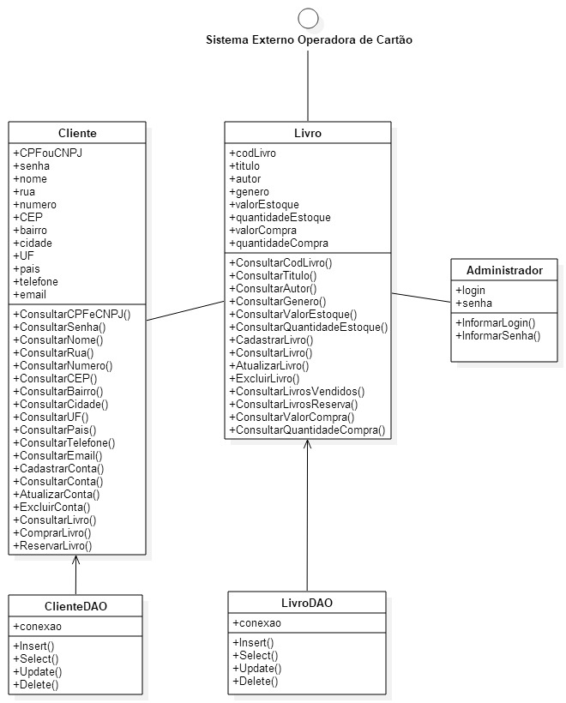

Diagrama Entidade Relacionamento

